**Pruebas módulo Administrador**

**Colección GESPRO**

**Aspecto a mejorar- Aparece doble avance en la**

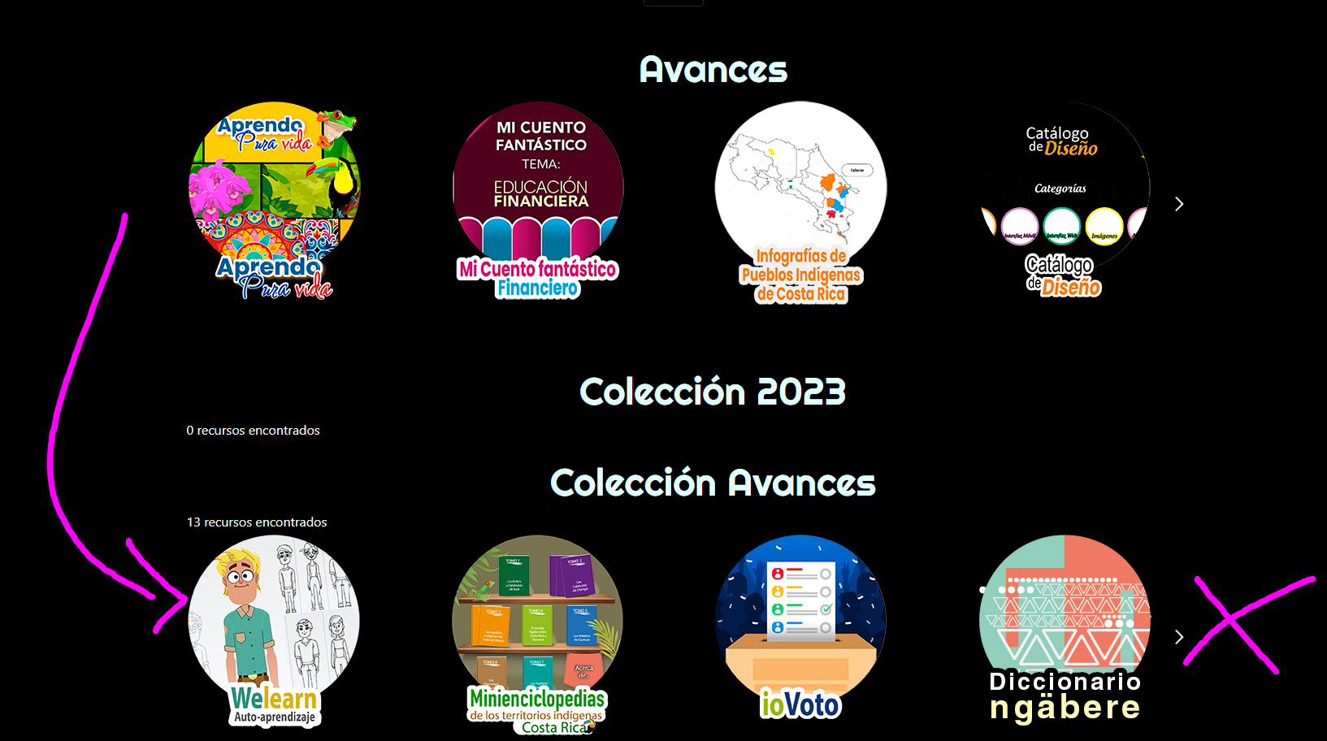

**El orden de la sección Solo que se coloca abajo debe ir arriba**



**Además agregar Preescolar** 

**Orden de cómo se visualiza**

**Pruebas todas salieron bien**

**AGREGAR AVANCE**

**Si se agrega a la BASE DE DATOS**

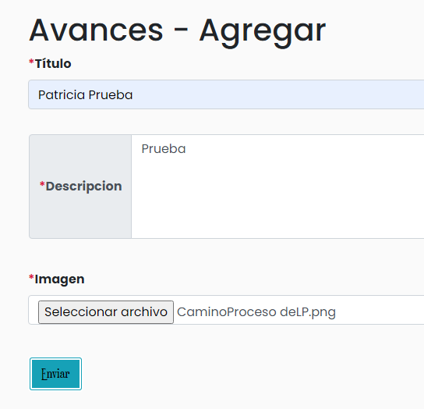

**Si se agrega al recurso (CLIENTE)**



**AGREGAR SECCIÓN**

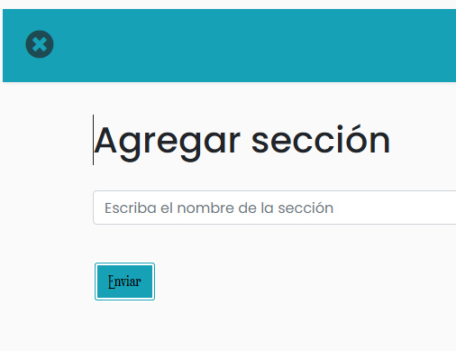

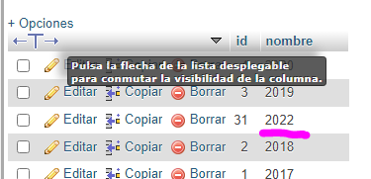



**AGREGAR RECURSOS**

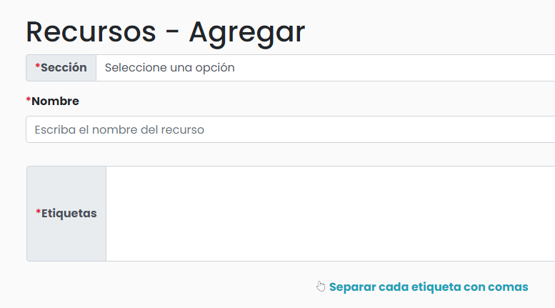



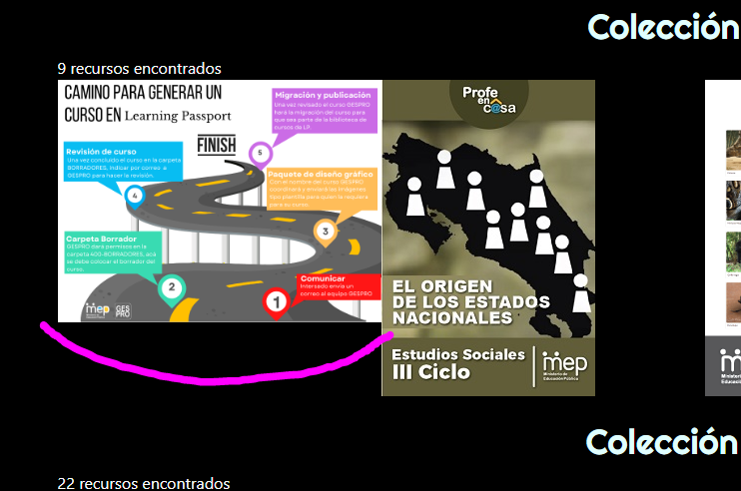

**EDITAR RECURSO**

